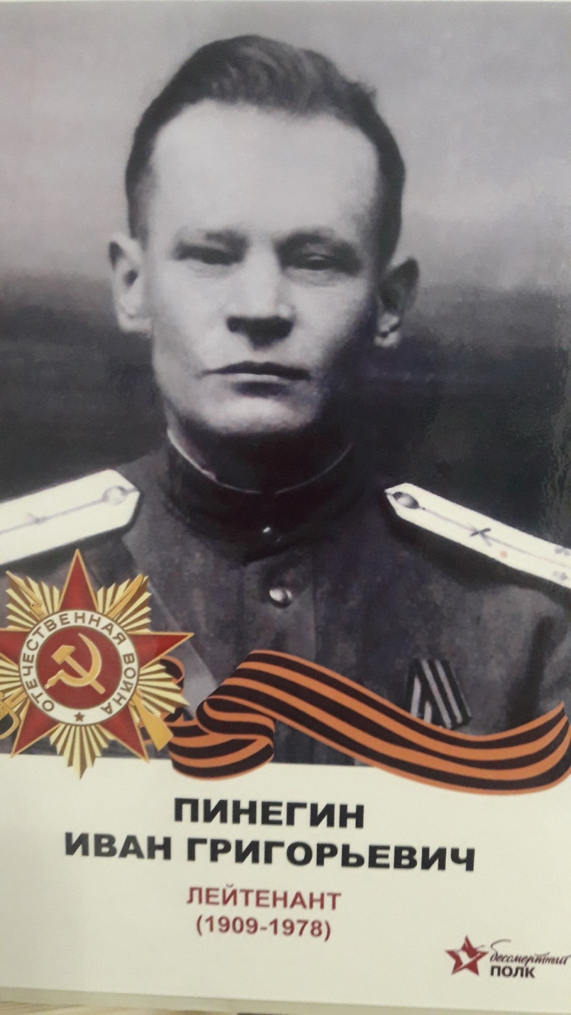 ПИНЕГИН ИВАН ГРИГОРЬЕВИЧ (1909 – 1979)
Прапрадедушка ученика 1А класса Журавлева Марка
Лейтенант
Медаль «За боевые заслуги»
Орден Красной Звезды
Медаль «За победу над Германией в Великой Отечественной войне 1941–1945 гг.»
Орден Отечественной войны II степени

Описание подвига к Ордену Отечественной войны II степени
На фронте Великой Отечественной войны с июля 1941г.
Северо-Западный фронт 22 армия 355 С.А.
322 артиллерийский полк – арт. техник
В Боях участвовал с Торжка до Сычевки, ранен и контужен в голову 22 января 1942г.
С группой товарищей в 16 чел. Отразили несколько танковых атак. Командир орудия был убит. Командование орудием принят тов. Пинегин И.Г. на себя. Им лично под Сычевкой было подбито 2 танка противника. Где тов. Пинегин И.Г. был сильно ранен в голову и с поля боя был вынесен товарищем. После излечения тов. Пинегин как инвалид работал в качестве артиллерийского мастера.
Тов. Пинегин неутомимый командир, организатор депо. Благодаря своевременно принятым мерам по ремонту восстановлено за это время свыше сотни систем и много стрелкового вооружения. Своим личным примером в работе, служил образцом в деле организаций работ.

